Facebook API를 활용한 한국어 감정분석 시스템

정태승

요 약

SNS(Social Network Service)를 이용하지 않는 사람보다 이용하는 사람이 훨씬 많고 SNS를 통한 상업적 가치를 창출하는 연구마저 활발히 진행될 정도로 현재의 우리사회에는 SNS가 깊숙이 자리잡고 있다. 그러나 이러한 SNS의 이용자가 많아짐에 따르는 부작용들도 거론되고 있는데 본 연구에서는 그 중 최근 Facebook 서비스의 부작용으로 거론되고 있는 ‘페이스북 감정전염’, ‘페이스북 우울증’등 인간의 감정적인 부분에 영향을 주는 부작용들에 초점을 맞추어 그러한 감정을 나타내는 감정어휘들을 게시물에서 탐색하여 그 결과를 기반으로 Android 운영체제 내에서 여러 가지 서비스를 제공하여 출력해주는 Application을 연구 및 개발해 보았다

- 도입 : 연구 배경 및 목적과 기대 효과
  - 서 론 (연구 배경 및 목적)
Facebook이나 Tweeter같은 SNS(Social Network Service)를 이용하는 사람들의 수가 12억명을 넘어섰다는 조사결과가 있다¹⁾. 또한 Smart Phone이 우리의 삶 속에 아주 보편적이고 일반적으로 개인이 소유하고 있는 기기로 확산되고 SNS를 제공하고 있는 업체에서 서비스의 기능을 지속적으로 추가 함으로써 한 개인의 SNS이용빈도는 더욱더 늘어났다. 이러한 흐름 속에서 각종 SNS의 부작용들이 거론되기 시작했다. 대표적으로 개인의 사생활 침해, 개인정보유출의 위험성 등이 거론이 되었고 최근에는 Facebook 감정전염, Facebook 우울증, 소외공포증(fear of missing out; FOMO)등 사회심리적인 부작용들도 거론이 되고 있다. Facebook 감정전염의 경우는 Facebook등의 SNS서비스를 통하여서도 부정적인 감정의 전염이 일어날 수 있다는 주장이 제기된 바 있으며²⁾ 실제 연구를 통하여서도 Facebook ‘Newsfeed’에 올라오는 글의 내용들이 이용자의 감정에 영향을 미치는 것을 확인했다고 보고된 바 있다^{.3)} 이에 따라 본 연구에서는 SNS중 Facebook을 선정하여 Facebook에서 제공하는 Open API를 활용하여 Facebook에 게시된 게시물에서 감정단어들을 추출, 분석함으로써 이러한 사회 심리학적인 문제들을 확인 해 보고 또한 여러 가지 관련된 서비스를 제공해 줄 수 있는 Application을 연구 및 개발하여 보고자 한다

  - 관련연구 및 서비스
    - SNS서비스 이용내역 분석 서비스
Facebook 서비스 이용내역 수집은 모두 Facebook에서 지원한 Graph API를 통하여 이루어지게 된다. Graph API에 접근하기 위해서는 Facebook에서 App ID를 받고 application secret 과정을 거쳐 access token을 받으면 된다.
이후 Facebook에서 필요한 정보들을 가지고 올 수 있다.
Graph API 오브젝트들은 고유 ID가 지정되고 URL주소는http://graph.facebook.com/
OBJECT_ID/CONNECTION_TYPE이다 여기서 OBJECT_ID는 고유한 App ID이고
CONNECTION_TYPE은 밑에 나와있는 정보들과 연결을 하게 해준다.

필요한 정보들을 가지고 온후 분석 알고리즘을 통해 이용내역을 분석하게 된다.
이미 시중에 SNS 사용자의 패턴분석을 해주는 사이트가 존재한다. 아래 도식은 ‘SocialDigm’이라는 사이트에서 가져온 것이다. 아래의 표처럼 사용자 담벼락 글의 ‘좋아요’를 누른 횟수, 담벼락 글 당 Comment 횟수 등 일정 기간 동안의 Followers, RT, Mention 증감현상을 한 눈에 파악 가능해서 마케팅 분석과 캠페인 및 이벤트 관리를 자동으로 관리해 준다.
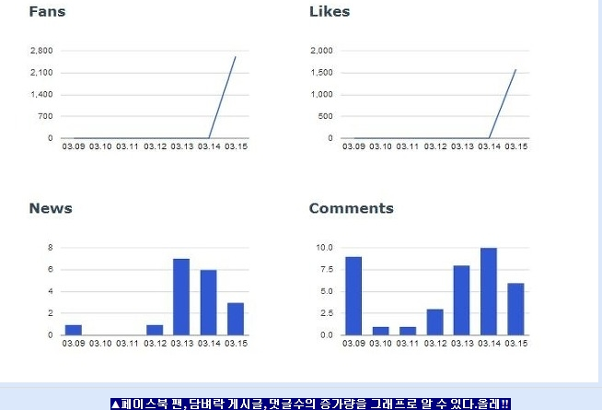

    - SNS Contents의 감성이 사용자의 감정상태에 미치는 영향
앞서 언급한 Facebook 감정전염, Facebook 우울증, FOMO등에 근거하여 조작된 Contents를 이용하여 어떻게 사용자의 감정에 영향을 미치는지에 대한 연구가 진행 되었다.⁴⁾ 이 연구결과에 의하면 실험군들은 긍정적인 내용의 Contents에 노출 되었을 때 노출되기 전에 비해 절대적으로 우울감이 낮아진다는 결과가 도출되었고, 부정적 내용의 Contents에 노출되었을 때는 노출되기 전과 비교하여 안녕감, 열등감을 낮추고 우울감, 심리적 스트레스를 높이는 부정적인 반응이 발견되었다. 이 실험을 통하여서 SNS의 내용이 이용자에게 심리적인 영향을 미칠 수 있다는 것이 확인되었다.

    - 감성 단어 분석 모듈을 이용한 SNS에서의 성향 판단 시스템 구현
2011년 광운대학교 컴퓨터소프트웨어학과에서 발표한 학술논문에서는 Mobile 환경의 Social에서 Network Service에서 친구들의 긍정과 부정의 성향을 분석하여 인간 관계를 판단 할 수 있는 기준이 될 수 있는 시스템을 개발 하였다.⁵⁾ 이 시스템은 Android를 기반으로 개발되었고 Facebook API를 사용하여서 개발되었다는 점에서 본 연구와 유사점이 많이 발견된다.

    - Facebook의 국가별 어플리케이션 분석을 통한 국가별 행복지수 산출
Facebook에서 Facebook Web Page 내에서 Application으로 제공하는 국가별 행복지수를 산출하는 서비스 및 연구를 제공한다. 이 서비스는 현재는 Application으로 검색은 되었으나 결과물 산출이 안 되는 것으로 확인 되지만 이전에 제공되었던 결과물을 그림으로 첨부한다.

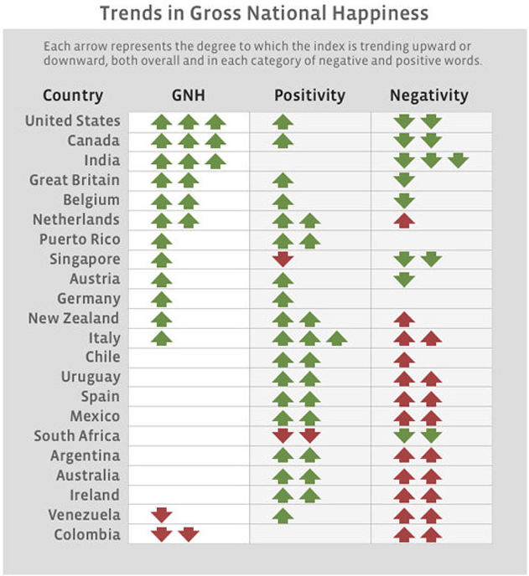
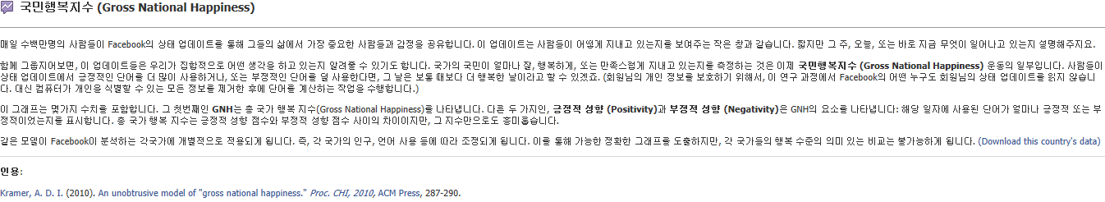
  - 기존 연구의 문제점 및 해결 방안
    - 연구의 문제점
      - I.2.a의 경우에는 불특정 다수의 사람을 대상으로 설문조사 형식으로 실험이 진행이 되었다. 따라서 실험의 정확성을 위해 실험Data를 인위적으로 조작하여 사용하였고 그 결과로 한 계정의 이용자 본인이 자신의 게시물에 의해 받는 영향에 대한 결과를 도출하지는 못하였다.
      - I.2.b의 경우에 Facebook API와 감정어휘를 통한 친구들의 감정분석 시스템을 제안하였지만 제안한 시스템의 제공되는 서비스로서의 활용방안을 제시하지 못하였다.

    - 해결방안
위에서 언급된 기존 연구의 부족한 점을 바탕으로 하여 본 연구에서는 불특정 다수가 아닌 개인의 Facebook계정을 활용하여 Contents들을 수집 및 분석하고 나아가서 분석된 자료를 활용하여 사회적으로 거론되고 있는 SNS를 통한 사회심리학적인 문제들을 인식하고 자신의 성향과 더 나아가서 자신과 친구의 관계를 맺고 있는 사람의 성향까지 분석 및 응용하는 하여 서비스를 제공하는 Application을 개발한다.

- 본론 : 기능 상세 및 세부 계획
  - Application 기능 상세
    - 기존 Facebook Application들에서 제공하고 있는 기본적 기능
- 게시된 Contents를 분석하여 분석된 결과와 함께 제공
    - Log in된 계정의 이용자의 최근 게시물 분석을 통한 감정 분석 및 그에 따른 filtering 서비스
- 부정적 감정이 많은 이용자일 경우 다른 친구들의 부정적 감정의 글들을 걸러서 출력
- 긍정적 감정의 게시물이 많을 경우에는 filtering level 조정

    - 게시물 일간 현황 혹은 게시 시간 당 감정변화 현황 도식화 출력을 통한 감정선 변화 확인
    - 이용자 본인의 감정점수와 비교하여 가장 비슷한 점수의 친구들 추천
- 이용자와 가장 비슷한 감정을 공유 하거나 이용자의 감정에 가장 많이 영향일 미치는 친구(가깝고 영향력이 있는 친구 검색)

  - 구현을 위한 SYSTEM 요구 사항
    - 구현 기반
Android 기반의 Application
    - Data 수집에 필요한 기반
Facebook에서 제공하고 있는 Open API를 이용 – Facebook 이용자 계정의 Contents log를 수집Facebook API를 사용하여 Application에 로그인한 사용자의 Contents log를 수집할 계획이다. 사용자가 원하는 기간을 선택하면 그 기간에 맞는 Data를 조사해서 수집합니다. 이렇게 수집한 Data를 바탕으로 감정이나 행위의 고수준 상황으로 분석하여 도식화하여 보여줄 계획이다.
    - 도식화 하기 위한 기반
Google에서 제공하는 Chart API나 Visualization API등 각종 Library들을 사용하여 사용자와 친구들과의 감정을 도식화하여 비교할 수 있다.
    - 한국어 감정단어에 관한 연구
한국어 어휘 중 감정에 관련된 단어들만 모아 목록을 작성하고 그 중에 높은 빈도로 사용되는 단어로만 이루어진 단어목록을 연구 및 작성해 놓은 연구가 있어서 감정어휘 Database작성에 참조하였다. 연구 결과 중 감정단어당 쾌-불쾌의 정도를 수치화하여 조사해 놓은 자료는 이번 연구의 수치계산 자료로 사용 되었다.⁶⁾
    - 한국어 형태소분석에 관한 연구
Facebook API를 이용하여 수집한 Facebook 게시물들을 분석하기 위하여서는 한국어 형태소분석에 관한 연구결과 및 Module이 필수적으로 필요하다. 이 부분에 대해서는 미리 연구되어 무료로 배포되고 있는 Library를 응용해서 사용 하였다.^{7), 8), 9)}

  - 세부 연구 사항
    - Facebook API 분석
핵심 Facebook Platform API는 Facebook에서부터 데이터를 읽고 쓸 수 있는 Graph API이다. Facebook은 또한 Old Rest API도 보유하고 있다. 최신의 Graph API는 API패러다임을 Facebook으로 및 Facebook에서부터 데이터 읽기 및 쓰기의 Method지향 방식에서부터 오브젝트들(사용자 프로필, 친구들 포스트, 사진, 좋아요 기타 등등..)및 그 관계들 또한 서로간의 연결들을 사용하는 새 방식으로 변경한다. 이 접근방식을 사용하면 Facebook API가 간소화되고 오브젝트들로 작업할 때에 더 일관적으로 만들어준다. Graph API가 우선 Facebook API인 반면에 Old REST API는 여전히 활성화되고 지원됨을 참고하자. Graph와 REST API는 둘 다 WebViews의 사용을 통해 기본 애플리케이션 내에서 모바일 웹 콘텐츠를 포함하는 기본 및 모바일 웹 애플리케이션 둘 다인 모바일 애플리케이션들에 적용 가능하다.
Graph API 오브젝트들은 고유ID가 지정되었으며, 더 나아가 특정 오브젝트/연결을 주소 지정하도록 규정할 수 있는 URL을 사용하여 간편하게 자체 주소를 가진다. 오브젝트 URL의 일반 구조는 http://graph.facebook.com/OBJECT_ID/CONNECTION_TYPE이며 여기서 OBJECT_ID는 오브젝트의 고유 ID이고 CONNECTION_TYPE은 오브젝트로 지원되는 연결 유형 중 하나이다. 예를 들어, 페이지는 피드/담벼락, 사진, 노트, 글, 멤버, 기타 등등으로의 연결을 지원한다.
Facebook API는 Facebook 홈페이지에서 개발자 Application을 사용하여 개발자 등록을 해야 한다. 등록을 한 뒤 자신이 사용할 Application을 등록하면 Application ID와 Application Secret이 생성되어 Facebook API를 사용할 수 있다.
Facebook API에서는 친구목록 리스트, 담벼락 등의 정보를 가져올 수 있다.
    - 단어사전 Database 구축
II.2.d 의 연구를 참고하여 높은 빈도로 일상소통에 사용되는 감정단어들의 Database를 형성하여 수집되는 Contents의 분석에 활용하였다. 이 과정을 통하여서 수집한 Data에서 감정단어를 추출해 내어 Contents들이 이용자에게 영향을 미치는 정도를 계산 한다. 이때 계산에 필요한 감정의 수치화된 등급은 감정의 분류체계의 기준으로 사용된 감정어휘들의 점수를 참조하여 분석에 이용하도록 한다. 또한 기존의 연구내용에 포함되지 않은 인터넷상의 신조어 및 기타 단어들의 경우, 임의로 Database에 입력 시킨 후 감정점수는 기존의 연구와 비교하여 유사한 감정의 단어의 감정점수와 같은 점수로 단어사전에 등록시켜 진행하였다.
    - Data 수집 및 분석
Facebook API를 이용하여 Application 상에서 Login 한 이용자의 계정과 그 계정으로 접근 가능한 친구들의 게시물들에 접근 및 수집한 후 II.2.e의 연구결과인 Module을 활용하여 한국어 형태소 분석처리를 하여 하나의 게시물을 각 품사별로 분리해 낸다. 이후 II.3.b에서 구축된 단어사전을 검색하여 각각 분리된 품사들 중 단어사전에 등록되어있는 명사나 형용사가 있는지 탐색 후 결과가 검색이 된다면 각 검색된 결과의 감정점수를 가져와 추출된 감정점수들의 평균값을 게시물의 감정점수로 설정한다.
    - 결과물 도식화 (Application UI)
Application에서의 가시적 편의성을 위하여 표정Icon과 Graph를 이용하여 결과물을 시각적으로 표현하였으며, 그것을 위한 Android상의 Graph Library및 시각화에 대한 연구를 진행하였다.

  - 시스템 설계
    - System Flow
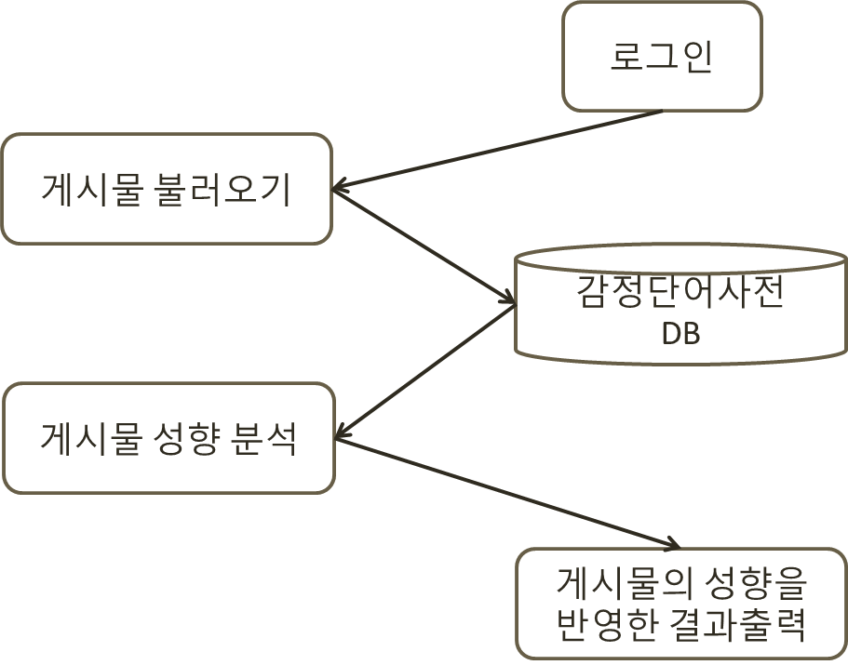

    - Activity Diagram
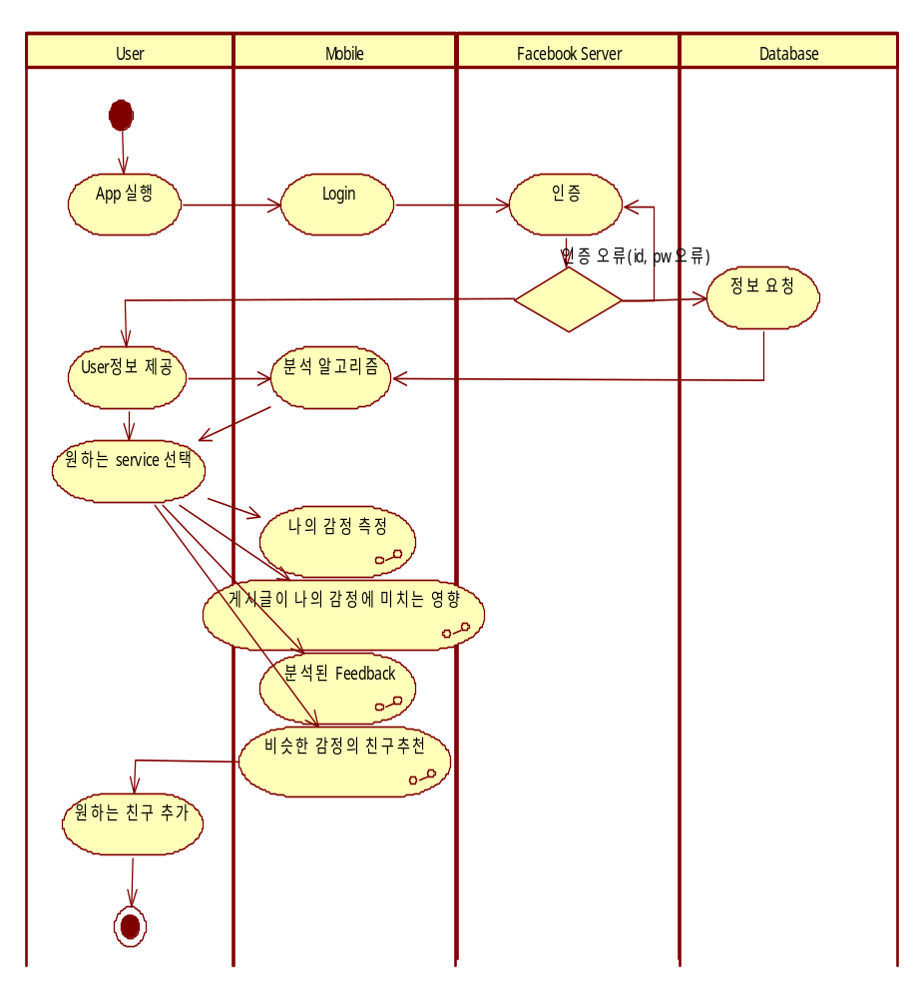

    - Class Diagram
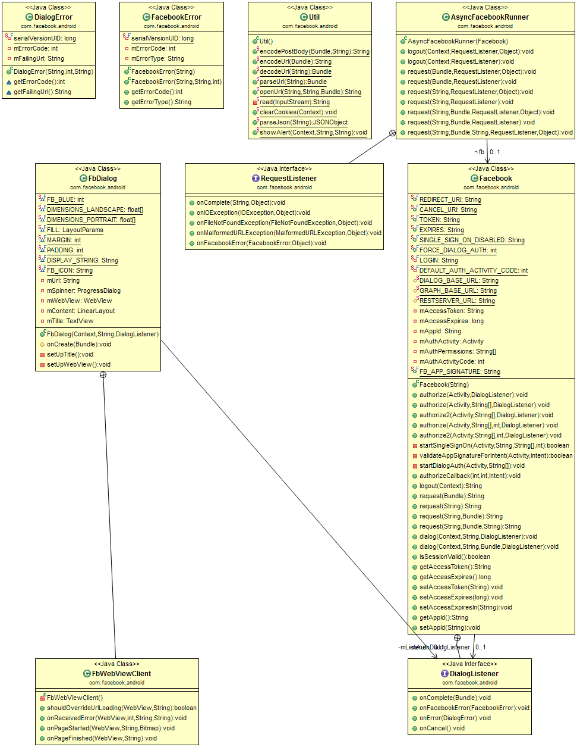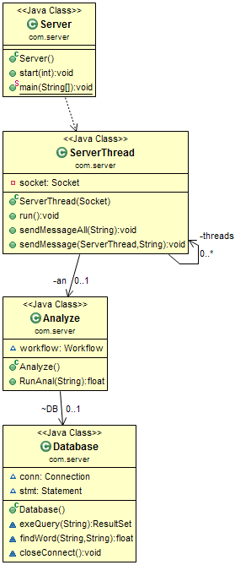
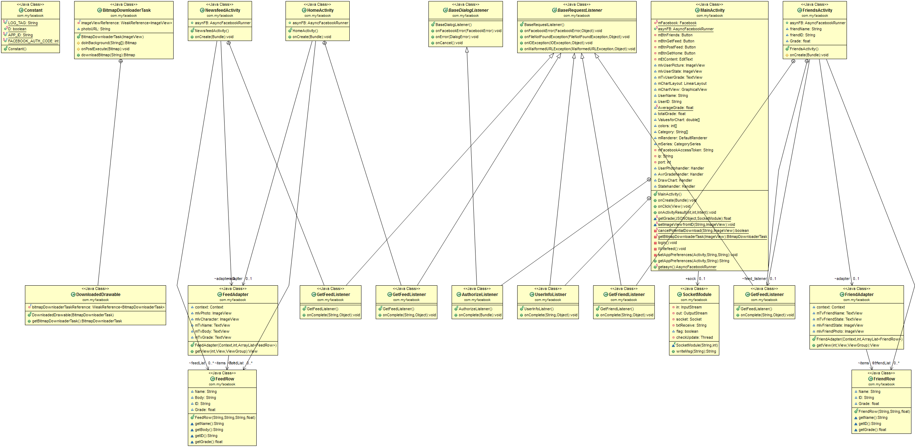
    - Sequence Diagram
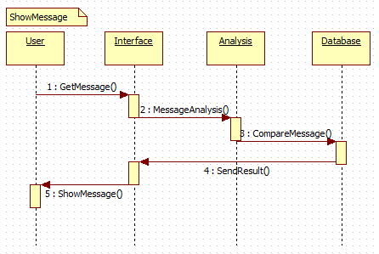

- 결론
  - 기대효과
본 연구의 결과는 Facebook등 Social Network Service의 이용자수가 급격히 늘어났고 또한 계속하여 늘어남으로 인해 나타난 사회심리학적 문제들을 예방하는 차원의 서비스를 제공할 수 있을 것이다. 본 연구의 향후 과제로는 심리학적 사회학적 연구를 통하여서 filtering하는 단어들을 더 체계적으로 분류하여 서비스를 제공하여 더 세부적인 서비스의 제공이 가능하게 하는 것일 것이다.

  - 보완해야 하는 점
    - 한국어 형태소 분석만이 가능하여 영어나 기타 외국어의 감정분석은 불가능함
    - 단어사전 Database를 기존의 연구를 참조하여 작성하고 본 연구과정에서도 추가하였으나 같은 의미의 단어일지라도 인터넷의 특성상 사용되는 방법이 다를 경우 검색이 안 되는 경우가 발생

- 참고 문헌
- 지구촌 5명중 1명은 SNS이용자(2012. 03. 03, BLOTER.NET)
- 소셜미디어로도 감정 전염된다(2011. 06. 06, 연합뉴스)
- Facebook for Health: Opportunities and Challenges for Driving Behavior Change(2011, Adam D.I.Kramer, Margaret E.Morris)
- SNS 콘텐츠의 감성이 사용자의 감정상태에 미치는 영향:페이스북 뉴스피드를 중심으로(2012, 김선정, 김태용)
- 감성 단어 분석 모듈을 이용한 모바일 소셜 네트워크 서비스에서의 성향 판단 시스템 구현(2011, 박건우, 임선열)
- 한국어 감정단어의 목록 작성과 차원 탐색(2005, 박인조;민경환;)
- KLT 한글 형태소 분석기(http://nlp.kookmin.ac.kr/)
- 한나눔 한국어 형태소 분석기(http://kldp.net/projects/hannanum)
- 한국어 형태소 분석과 정보검색(2002, 홍릉과학출판사, 강승식)
- Facebook Developer Page(http://developer.facebook.com)

